

|  |
| --- |
| Roberto Tello Oiz 53809377-A  Desarrollo de Aplicaciones Multiplataforma  IES Las Salinas  Tutor : Anahí Mula  PROYECTO FINAL DE CICLO  2º DAM |
|  |

*ÍNDICE*

Abstrac 2

Justificación 3

Introducción 3

Objetivos 4

Desarrollo 4

Acerca de la organización 5

Tabla 1. Costes como freelance 6

Análisis de requerimientos 6

Costes de la aplicación 8

Imagen 2. Costes de la aplicación. 8

Hardware 8

Sistemas Operativos y aplicaciones 8

Bases de datos y acceso a datos 9

Diseño de la aplicación 10

Imagen 3. Diagramas de casos de uso. 10

Programación (falta explicación) 11

Documentación 18

Tutoriales 18

Imagen 4. Tutorial Usuario 18

Imagen 5. Tutorial Administrador 18

Imagen 6. Diseño de proyectos del sistema ERP Holded 21

Conclusión 22

Bibliografía 23

*\*La memoria no tiene las 30 páginas debido a que mi proyecto es de 25 horas y seria innecesario más explicaciones.*

# Abstrac

En mi proyecto final, voy a hacer una aplicación que utiliza la ubicación para encontrar planes, restaurantes, lugares de entretenimiento.

Es una aplicación simple en la que el usuario tiene un diseño y está cerca de todo lo que pueda interesarle.

La aplicación recopila la información de los restaurantes, así como el teléfono y la ubicación.

La aplicación también muestra las fotos de las instalaciones para la facilidad del usuario.

*In my final project I am going to make an application which uses the location to find plans, restaurants, entertainment venues.*

*It is a simple application in which the user has a layout and is close to everything that may interest him.*

*The application collects the information of the restaurants, as well as the phone and the location.*

*The application also displays the photos of the premises for the ease of the user.*

# Justificación

Esta aplicación ha sido creada porque todas las aplicaciones de este estilo no tienen una forma clara y simple.

La idea proviene principalmente de la compañía UST Global, donde nos dijeron que estaban haciendo una aplicación de estilo para los empleados donde podían elegir lugares para comer cerca de la compañía.

*This application has been created because all applications of this style do not have a clear and simple form.*

*The idea mainly comes from the UST Global company, where we were told that they were making a style app for employees where they could choose places to eat near the company.*

# Introducción

Principalmente, se ha obtenido la información de las calificaciones de Google, se ha creado una base de datos a partir de ellas, en la que se ha llevado a cabo la versión beta de la aplicación con el área de Seseña y sus restaurantes más valorados.

*Mainly, the information from the Google ratings has been obtained, a database has been created from these, in which the beta of the application has been carried out with the Seseña area and its most valued restaurants.*

# Objetivos

El objetivo de la aplicación es que los usuarios la utilicen a la hora de saber los restaurantes que tiene cerca, con su información necesaria para poder llamar o asistir al local.

Es una aplicación creada para ahorrar el tiempo a la hora de buscar un lugar y reservar mesa en un restaurante.

Se pretende darle una experiencia satisfactoria al cliente cuando tenga que decidirse sobre un comercio.

*The objective of the application is for users to use it when it comes to knowing the restaurants nearby, with their necessary information to be able to call or attend the premises.*

*It is an application created to save time when looking for a place and to reserve a table in a restaurant.*

*We hope to give you a satisfying customer experience when we have a decision about a trade.*

# Desarrollo

El desarrollo consta de cuatro partes:

Búsqueda de información: En la cual me informo de los lugares más valorados de las ciudades para crear la base de datos según la ubicación.

Búsqueda de la realización de código: Busco información de cómo realizar la aplicación de la manera más completa y organizada para el alcance de todos los usuarios.

Organización de conceptos: He realizado un esquema para organizar el material y todo lo necesario para empezar a realizar la aplicación.

Realización de memoria y aplicación: He realizado la memoria y la aplicación en Word y Android Studio.

*The development consists of four parts:*

*Information search: informing me of the most valuable places in cities to create the database based on location.*

*Look for the code realization: I am looking for information on how to make the application in the most complete and organized way available to all users.*

*Organization of concepts: he made an outline to organize the material and everything necessary to start making the application.*

*Memory and application creation: memory and application made in Word and Android Studio.*

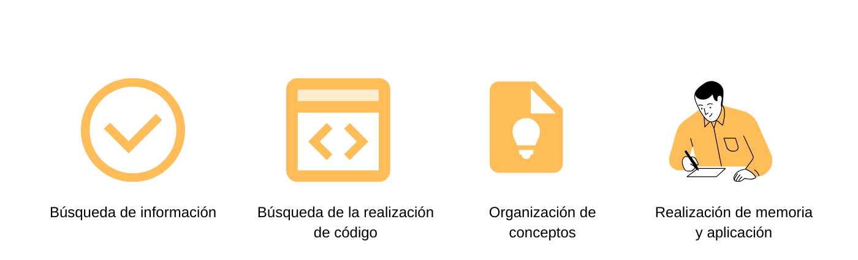

# Acerca de la organización

Esta aplicación se está realizando como desarrollador freelance, es una aplicación que contara de partners que quieran anunciar sus comercios y es una aplicación que estará en la tienda de Google Play para que esté al alcance de todo el mundo.

La aplicación nos la solicita la empresa “Planazzo”, es una empresa que se dedica a buscar planes de ocio.

Desde el 1998, Planazzo forma parte de la vida de ocio y entretenimiento de Madrid.

Son más de 20 años ofreciendo planes originales y sorprendentes a grupos de amigos o familiares que están buscando agencia de despedidas de soltera o de celebración de eventos para amenizar cualquier fiesta.

En este caso se ha originado la iniciativa de realizar esta aplicación para Seseña y ofrecer los planes de restaurantes de la zona.

*This application is running as a freelance developer, it is an application that contacts partners who want to advertise their businesses and it is an application that will be in the Google Play store so that it is available to everyone.*

*The application is requested by the company "Planazzo", it is a company dedicated to finding leisure plans.*

*Since 1998, Planazzo has been part of Madrid's leisure and entertainment life.*

*They are over 20 years old, request original plans and groups of friends or family who are looking for bridal showers or event agencies to liven up any party.*

*In this case, the initiative to carry out this application for Seseña and offer the plans for restaurants in the area has originated.*

Adjunto los costes que tengo como freelance.

|  |  |
| --- | --- |
| 1. La cuota de la Seguridad Social | 270€ |
| 2. La página web | 130€ |
| 3. Los gastos de luz, agua, gas, teléfono o internet | 400€ |
| 4. La asesoría | 50€ |
| 5. El seguro | 60€ |

### Tabla 1. Costes como freelance

# Análisis de requerimientos

La aplicación “MyPlans” ha sido solicitada por “Planazzo” es una empresa que de dedica a los planes en Madrid, y ha decido utilizar una aplicación para su expansión de territorio.

En concreto la versión beta de la aplicación se realiza en Seseña, Toledo.

En la aplicación debe constar la información de los restaurantes más valorados junto a teléfono, ubicación y la información correspondiente.

El cliente nos solicita que sea una aplicación sencilla y que muestre las imágenes del local para la facilidad del usuario.

*The application "MyPlans" has been requested by "Planazzo" is a company that dedicates airplanes in Madrid, and has decided to use an application for its expansion of territory.*

*Specifically, the beta version of the application is carried out in Seseña, Toledo.*

*The application must include the information of the most valued restaurants along with a phone, location and the corresponding information.*

*The client requests that it be a simple application and that it show the images of the facilities for the ease of the user.*

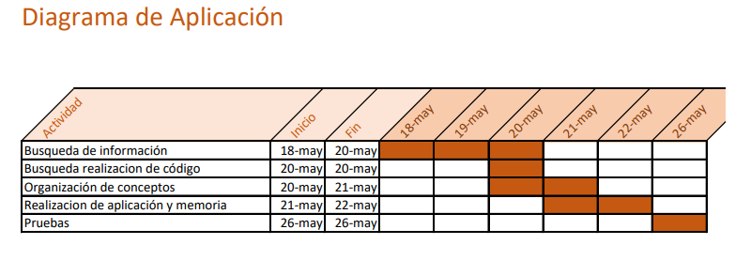

Imagen 1. Diagrama de la realización de la aplicación.

# Costes de la aplicación

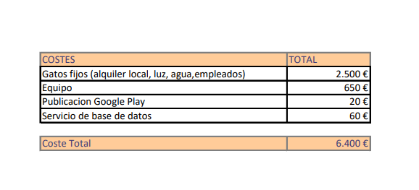

### Imagen 2. Costes de la aplicación.

# Hardware

Necesitaremos un equipo que mostramos en “Costes de la aplicación” en el cual soporte el programa Android Studio, en nuestro caso no disponemos de ningún terminal físico con lo cual nuestro equipo deberá tener virtualización activada para utilizar el emulador, en nuestro caso es el Pixel XL.

*We will need a team that we show in "Application costs" in which the Android Studio program is supported, in our case we do not have any physical terminal with which our team must have virtualization activated to use the emulator, in our case it is the Pixel XL.*

# Sistemas Operativos y aplicaciones

La aplicación ha sido realizada con el programa Android Studio ya que es muy sencillo de usar y dispone de un emulador para realizar las pruebas.

El sistema operativo que dispone la empresa es Windows 10 ya que es el más compatible con los programas que utilizamos.

También hemos hecho uso de programas como Asana que es un programa para la gestión de proyectos y como Photoshop para editar las ilustraciones necesarias a la hora de realizar la aplicación.

También para la gestión de la empresa se usa el ERP Holded y Excel

*The application has been made with the Android Studio program since it is very easy to use and has an emulator to carry out the tests.*

*The operating system that the company has is Windows 10 since it is the most compatible with the programs that we use.*

*We have also made use of programs such as Asana, which is a project management program, and Photoshop, to edit the necessary illustrations when making the application.*

*Also for the management of the company the ERP Holded and Excel are used*

# Bases de datos y acceso a datos

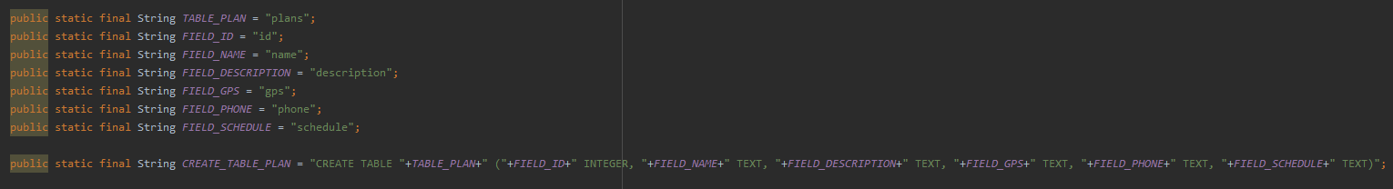

Clase que contiene todas las informaciones de la tabla de la base de datos, además de su sentencia SQL para crearla.

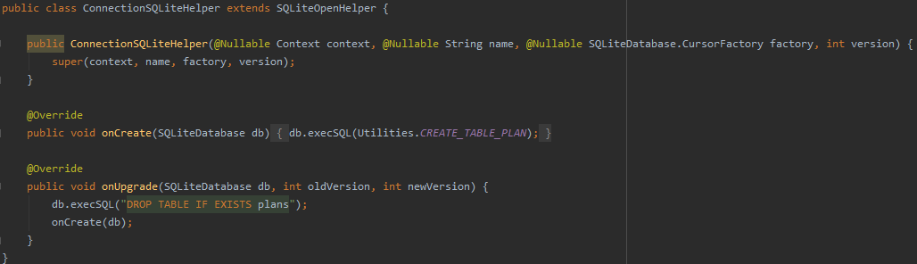

Clase usada para establecer la conexión a la base de datos, crearla si no existe y actualizarla cuando sea necesario.

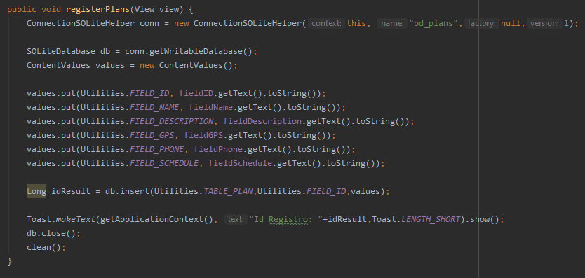

Método usado para obtener todos los datos de los EditText y escribirlos en las respectivas celdas de la base de datos.

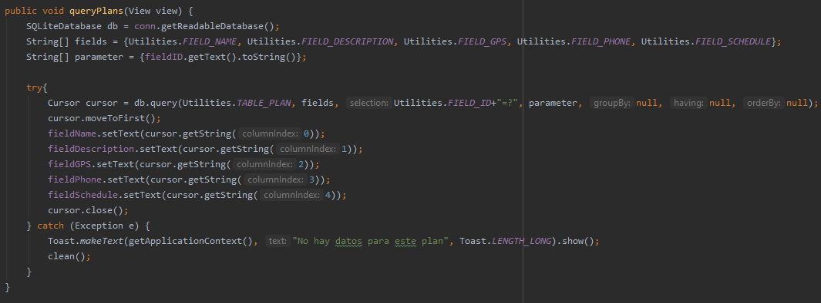

Método usado para consultar toda la información del plan que escojas mediante el ID en el EditText.

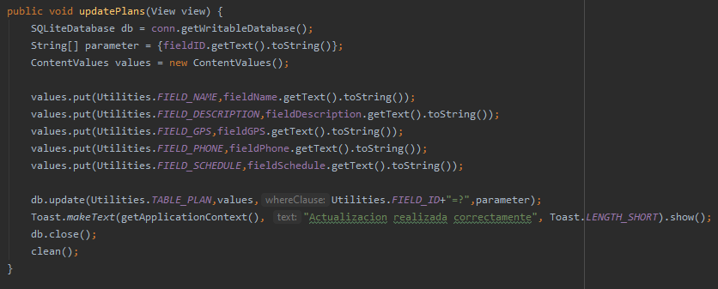

Método usado para actualizar todos los datos del ID seleccionado en el EditText.

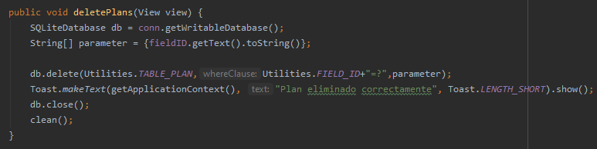

Método usado para eliminar un registro indicado por la ID en el EditText de la base de datos.

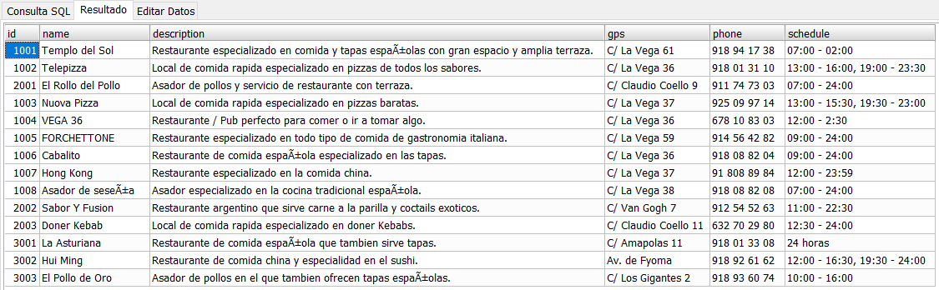

Estructura de la base de datos y todos los datos almacenados en ella.

# Diseño de la aplicación

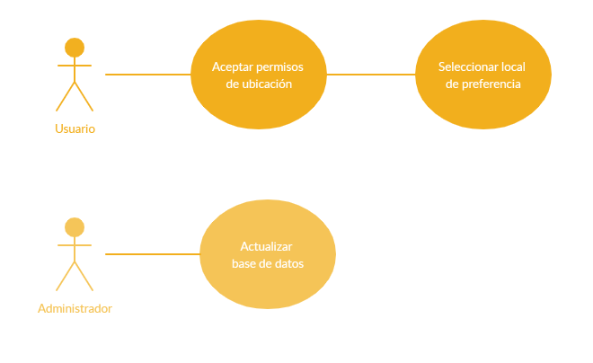

### Imagen 3. Diagramas de casos de uso.

El usuario al aceptar los permisos de la ubicación para la utilización de la aplicación puede seleccionar su local de preferencia para ver la información de horarios y de ubicación exacta.

El administrador puede actualizar la base de datos añadiendo otro local y realizar las modificaciones pertinentes de los locales que se muestran según la ubicación en la que se encuentre, las modificaciones a realizar serian de horarios y teléfono dado que el local no se puede cambiar de ubicación, o seria eliminado en el caso del cierre del local.

*By accepting location permissions for the use of the application, the user can select their local preference to see the exact location and time information.*

*The administrator can update the database by adding another location and make the relevant modifications of the places specified according to the location where they are located, the modifications to be made to the serial number and the telephone since the location cannot be changed location, or would be eliminated in the case of closure of the premises.*

# Programación

private void getLastLocation(){  
 if (checkPermissions()) {  
 if (isLocationEnabled()) {  
 mFusedLocationClient.getLastLocation().addOnCompleteListener(  
 new OnCompleteListener<Location>() {  
 @Override  
 public void onComplete(@NonNull Task<Location> task) {  
 Location = task.getResult();  
 if (location == null) {  
 requestNewLocationData();  
 textLocation.setText("No se encuentra localizacion");  
 textTitle.setText("Localizacion no encontrada");  
 } else {  
 requestNewLocationData();  
 locationLatitudeDouble = location.getLatitude();  
 locationLongitudeDouble = location.getLongitude();  
 updateScrollViews();  
 }  
 }  
 }  
 );  
 } else {  
 Toast.*makeText*(this, "Activa la localizacion", Toast.*LENGTH_LONG*).show();  
 Intent = new Intent(Settings.*ACTION_LOCATION_SOURCE_SETTINGS*);  
 startActivity(intent);  
 }  
 } else {  
 requestPermissions();  
 }  
}

Método que junto a otros solicita los permisos al usuario para activar la localización, una vez que determina si ha obtenido los permisos, recupera la localización del GPS y la guarda en las variables indicadas.

*Method that together with others requests the user permissions to activate the location, once it determines if it has obtained the permissions, retrieve the location of the GPS and the guard in the indicated variables.*

public void updateScrollViews(){  
 String locationLatitudeString = String.*valueOf*(locationLatitudeDouble);  
 String locationLongitudeString = String.*valueOf*(locationLongitudeDouble);  
  
 textLocation.setText(String.*format*("%s %s", locationLatitudeString, locationLongitudeString));  
  
 if(locationLatitudeDouble >= 40.094276 && locationLatitudeDouble <= 40.113541 && locationLongitudeDouble >= -3.710897 && locationLongitudeDouble <= -3.674977){  
 city = "Seseña Viejo";  
 cityID = 1;  
 }  
  
 if(locationLatitudeDouble >= 40.120195 && locationLatitudeDouble <= 40.139784 && locationLongitudeDouble >= -3.687630 && locationLongitudeDouble <= -3.660807){  
 city = "El Quiñón";  
 cityID = 2;  
 }  
  
 if(locationLatitudeDouble >= 40.0990 && locationLatitudeDouble <= 40.1163 && locationLongitudeDouble >= -3.6669 && locationLongitudeDouble <= -3.6301){  
 city = "Seseña Nuevo";  
 cityID = 3;  
 }  
  
 if(city != null){  
 textTitle.setText("Estás en: "+city);  
 String cityString = String.*valueOf*(cityID);  
 textCity.setText(cityString);  
 switch(cityID) {  
 case 1:  
 scrollViewPlansSeseñaViejo.setVisibility(View.*VISIBLE*);  
 scrollViewPlansSeseñaNuevo.setVisibility(View.*GONE*);  
 scrollViewPlansQuiñon.setVisibility(View.*GONE*);  
 break;  
 case 2:  
 scrollViewPlansSeseñaViejo.setVisibility(View.*GONE*);  
 scrollViewPlansSeseñaNuevo.setVisibility(View.*GONE*);  
 scrollViewPlansQuiñon.setVisibility(View.*VISIBLE*);  
 break;  
 case 3:  
 scrollViewPlansSeseñaViejo.setVisibility(View.*GONE*);  
 scrollViewPlansSeseñaNuevo.setVisibility(View.*VISIBLE*);  
 scrollViewPlansQuiñon.setVisibility(View.*GONE*);  
 break;  
 }  
  
 }

}  
  
public void refresh(View v){  
 getLastLocation();  
}

Método usado para determinar si la ubicación actual esta dentro de las áreas de Seseña, Seseña Nuevo y El Quiñón, y en función de eso, mostrar los planes de un lugar u otro.

*Method used to determine if the current location is within the areas of Seseña, Seseña Nuevo and El Quiñón, and based on that, show the plans of one place or another.*

public void buttonInfoPlan1(View v) {  
 switch(cityID) {  
 case 1:  
 planID = 1001;  
 break;  
 case 2:  
 planID = 2001;  
 break;  
 case 3:  
 planID = 3001;  
 break;  
 }  
 openIntent();  
}

Método usado para incluir la ID a la que hace referencia cada botón de la interfaz en caso de ser una ciudad u otra.

*Method used to include the ID to which each button of the interface refers in case it is a city or another.*

private void openIntent() {  
 Intent intentInfoPlans = new Intent(this, InfoPlans.class);  
 intentInfoPlans.putExtra("planID", planID);  
 startActivity(intentInfoPlans);  
}

Método usado para abrir el intent que muestra la información del plan seleccionado pasándole el identificador como extra.

*Method used to open the intent that shows the information of the selected plan passing it the identifier as extra.*

public void openDBManager(View v) {  
 Intent intentDBManager = new Intent(this, DatabaseManager.class);  
 startActivity(intentDBManager);  
}

Método usado para abrir el intent en el modo desarrollador que accede al gestor de la base de datos para modificar, crear o eliminar datos.

*Method used to open the intent in developer mode that accesses the database manager to modify, create, or delete data.*

try{  
 Cursor = db.query(Utilities.*TABLE_PLAN*, fields, Utilities.*FIELD_ID*+"=?", parameter, null, null, null);  
 cursor.moveToFirst();  
 textTitle.setText(cursor.getString(0));  
 textDescription.setText(cursor.getString(1));  
 textGPS.setText("Ubicación: "+cursor.getString(2));  
 textPhone.setText("Teléfono: "+cursor.getString(3));  
 textSchedule.setText("Horario: "+cursor.getString(4));  
 cursor.moveToFirst();  
 phoneNumbers = cursor.getString(3);  
 cursor.close();  
  
  
} catch (Exception e) {  
 Toast.*makeText*(getApplicationContext(), "No hay datos para este plan", Toast.*LENGTH_LONG*).show();  
 limpiar();  
}  
  
Context c = getApplicationContext();  
int idMain = c.getResources().getIdentifier("drawable/"+"background_"+planID, null, c.getPackageName());  
int idFirst = c.getResources().getIdentifier("drawable/"+"photo_first_"+planID, null, c.getPackageName());  
int idSecond = c.getResources().getIdentifier("drawable/"+"photo_second_"+planID, null, c.getPackageName());  
int idThird = c.getResources().getIdentifier("drawable/"+"photo_third_"+planID, null, c.getPackageName());  
  
imageMain.setImageResource(idMain);  
imagePhoto1.setImageResource(idFirst);  
imagePhoto2.setImageResource(idSecond);  
imagePhoto3.setImageResource(idThird);

Programación que recoge la información de la base de datos y la muestra en los TextView.

*Programming that collects the information from the database and displays it in the TextViews*

# Documentación

### Tutoriales

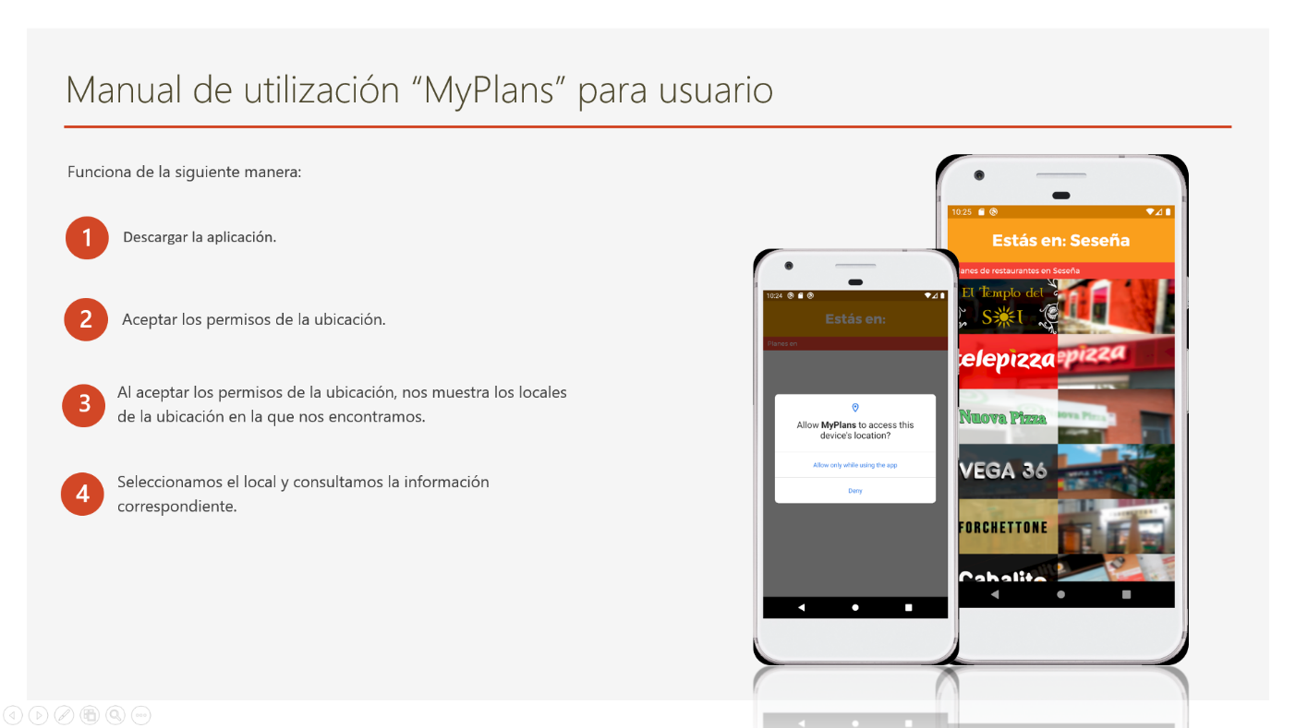

### Imagen 4. Tutorial Usuario

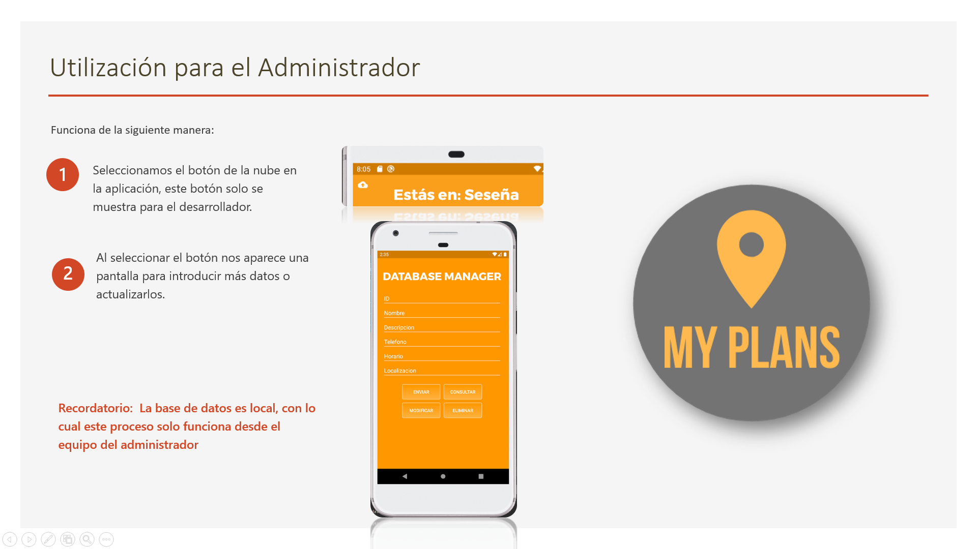

### Imagen 5. Tutorial Administrador

Desarrollo de interfaces

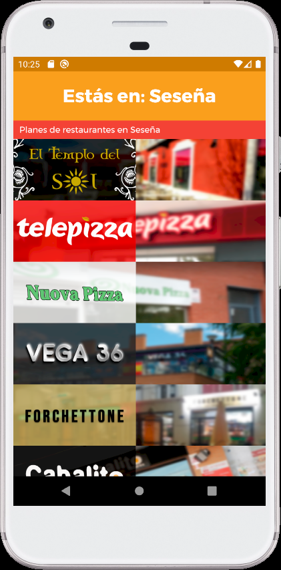

Aquí se están mostrando los restaurantes de Seseña.

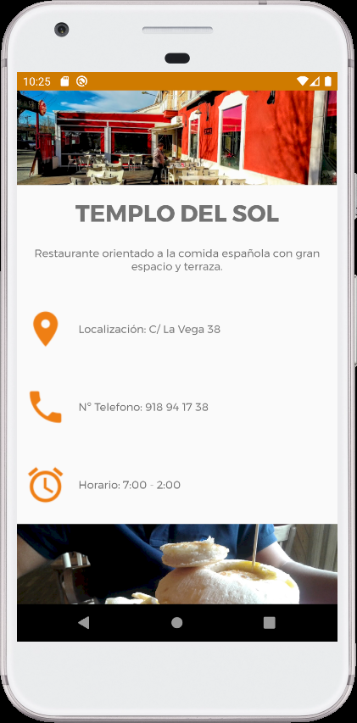

Al seleccionar sobre el local “Templo del Sol”.

Nos muestra este activity donde indica horario teléfono localización y una breve descripción del establecimiento.

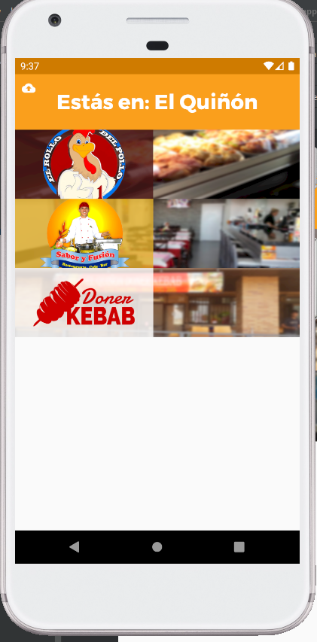 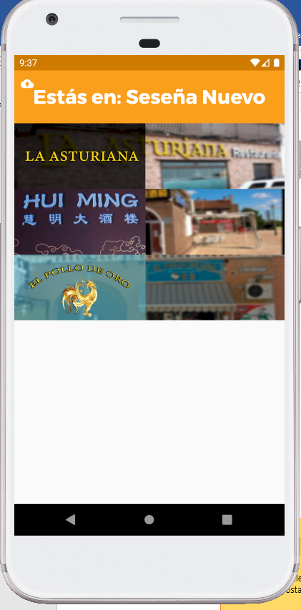

Esto es como se vería la información si estuvieras en el Quiñón o en Seseña Nuevo.

La aplicación tiene un diseño sencillo con un scroll , la aplicación está diseñada con un tono naranja y donde se muestra los locales de la ubicación seleccionada.

El uso de las imágenes del local como botones ha sido estético y para la fácil utilización del usuario.

*The app has a simple layout with a scroll, the app is characterized in an orange hue and the places in the selected location are displayed.*

*The use of the images of the premises as buttons has been aesthetic and easy to use.*

Sistemas de Gestión Empresarial

Mi empresa utiliza el sistema Holded, es un ERP sencillo y gratuito para autónomos lo que evita bastantes costes.

Holded potencia las ventas con un CRM potente y sencillo que se adapta a tus necesidades. Administra oportunidades con embudos de ventas personalizados y accede a cualquier información del cliente en un momento.

En el gestionamos los proyectos en tiempo real. Asigna responsabilidades a tu equipo y recibe un seguimiento detallado.

Gracias al catálogo online B2B de Holded los clientes pueden comprar los servicios de manera fácil, directa y personalizada. Dispone de un sistema de sencillo para la gestión de los productos y dispone de un Market Online.

Para la empresa es muy importante la entrega de proyectos a tiempo , para ello Holded dispone de Holded Calendar para tener las tareas diarias perfectamente sincronizadas en un calendario sencillo e intuitivo

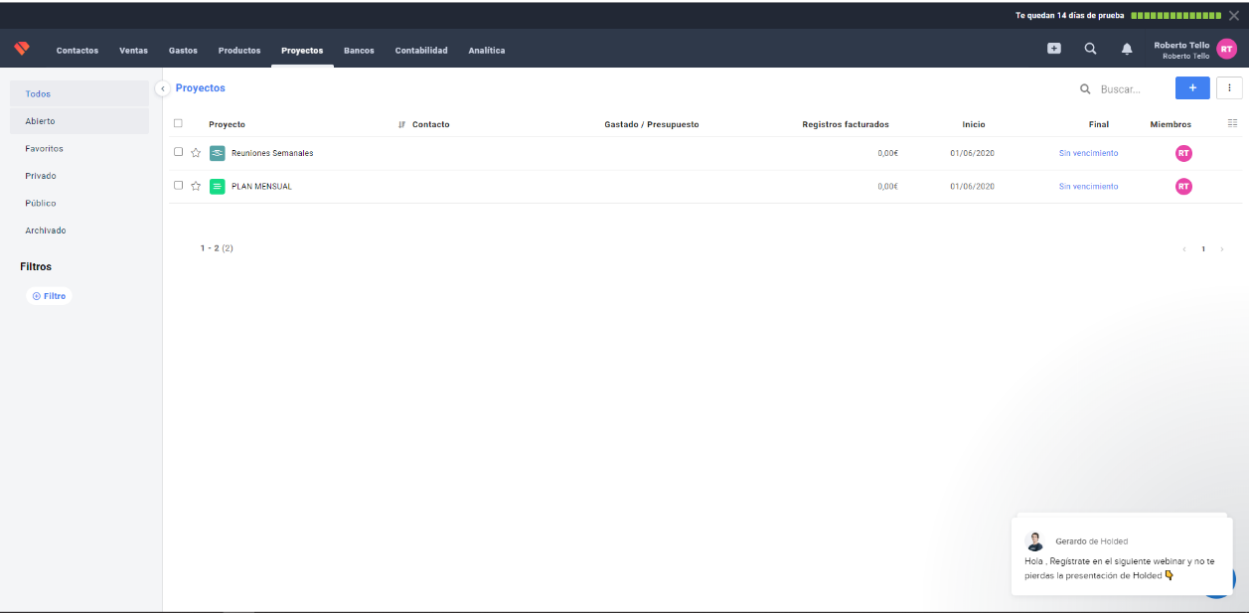

### Imagen 6. Diseño de proyectos del sistema ERP Holded

También mi empresa utiliza programas como Excel para el control de cuentas y como Asana para la gestión de los proyectos.

*My company uses the Holded system, it is a simple and free ERP for the self-employed, which avoids many costs.*

*Holded increases sales with a simple and powerful CRM that adapts to your needs. Manage opportunities with custom sales funnels and access any customer information in no time.*

*In it we manage projects in real time. Assign responsibilities to your team and receive detailed follow-up.*

*Thanks to Holded's online B2B catalog, customers can purchase services easily, directly and personally. It has a simple product management system and has an online market.*

*On-time delivery of projects is very important for the company, as this Holded has a Holded Calendar to have daily tasks perfectly synchronized in a simple and intuitive calendar.*

*My company also uses programs like Excel for account control and Asana for project management.*

# Conclusión

La aplicación es sencilla accesible para todo tipo de público, donde muestra de una manera clara y concisa los locales que se encuentran cerca en el municipio de Seseña.

La realización de la aplicación no ha tenido una gran complejidad debido a que la información ha sido obtenida a través de Google, lo complejo ha sido la BBDD y los errores que nos ha dado mediante la creación de la aplicación.

*The application is easily accessible for all types of public, where it shows clearly and concisely the premises near the municipality of Seseña.*

*The implementation of the application has not been very complex because the information has been obtained through Google, the complex has been the database and the errors that it has given us through the creation of the application.*

# Bibliografía

ERP: <https://app.holded.com/boards?la=true>

INFORMACION BBDD: <https://developer.android.com/training/data-storage/sqlite?hl=es-419>

INFORMACION CODIGO: <https://elandroidelibre.elespanol.com/2015/10/tutorial-como-incluir-localizacion-en-tu-propia-aplicacion.html>